臺南市立永康國民中學109學年度第1學期期初校務會議提案單
提案編號 | 1 | 提案單位或人員 | 學務處
案 由 | 新訂本校「上放學交通導護工作實施辦法」草案
說 明 | 為求分攤行政工作壓力，確保充足教師人力協助上放學導護工作，保障上放學時段學生安全。
辦 法 | 1.本校尚無相關辦法之制定。  2教師權利義務的保障說明。  3.後門導護點考量意願、行政會議討論之導護人員安排模式。
議 決

臺南市立永康國民中學上放學交通導護工作實施辦法草案
中華民國109年8月28日期初校務會議審查
一、依據
(一)103年2月18日南市教課（二）字第1030125206號函「臺南市立高級中等
以下學校暨幼兒園教師聘約準則實施要點」。
(二)100年1月17日南市府教社字第1000013825號函「台南市高中（職）以下
各級學校教師擔任導護補假實施要點」。
(三)102年4月12日南市教社字第1020278073號函。
(四)107年6月29日南市教人（二）字第1070681900號函。
二、目的
(一)為維護學生上學及放學之交通安全，並督導其良好習慣之養成。
(二)確保導護人員無缺，學生上放學安全無虞。
(三)維護導護老師之權益，保障導護老師安全。
三、實施原則
(一)教師雖不具交通指揮權，導護工作為基於與學校共負學生安全督導之責，
及以行為表達關懷學生上放學安全之意。
(二)學生上放學之交通導護工作推行，由學務處生教組負責策劃。成員得包含
交通警察、義交、義工、教師、交通導護學生，及其他志願付出之民間志
工。生教組依學生人數、學生分布、學校校舍、交通特性等考量，安排正
門、後門、側門等導護點。
(三)導護工作依週次按輪值順序表輪流擔任。
(四)導護工作以協助學生車隊、人行路隊及家長接送區之交通保護及引導動作
為主，非進行交通號誌之指揮。另協助進行上放學學生服儀、常規檢視、
交通安全相關事項違規登記。
(五)導護工作執勤時，遇有特殊事件，應聯繫導師及學務人員及時妥善處理。
四、導護教師輪值方式
(一)導護人力由學務處於每學期開學前規劃。分成學務處教師、各處室教師及
一般教師三組，於開學第一週公布相關工作項目表。
(二)第一組學務處教師由學務處主任、各組組長、副組長及協助行政擔任。
(三)第二組各處室教師由教務處、總務處、輔導室之主任、各組組長、副組長
及協助行政擔任。
(四)第三組一般教師由非兼任行政之正式教師(含代理教師)擔任。於學期初校
務會議先徵詢志願擔任導護之教師，開學第一週後依據所餘週數規劃每五
週為單位之輪值表。
輪值表扣除本學期已志願擔任之教師、三年級導師、特教班導師，依據上
學期二年級導師、專任教師，下學期一年級導師、專任教師之排序，以每
師一週/五天之模式安排。
輪值之教師如欲調整順序，請自行洽詢方便時段之教師協調，如第二週結
束前仍有困難，則由學務處負責協調，或取消導護由備取人員補齊所需。
學期間如遇突發狀況請事先告知學務處以利安排。如備取人員均已安排，
則由學務處自行規畫人選。
(五)導護時間以學校公告之作息時間為主，上學導護為7:10-7:30、放學導護
為16:50- 17:10。如遇段考或其他調整放學之狀況，依實際情況執行，以
20分鐘為原則。
五、交通導護學生由學務處挑選之服務學生，經過訓練後擔任。交通導護義工由
義工團協助安排資深有經驗之義工爸爸媽媽擔任。
六、導護注意事項：
(一)擔任導護值勤人員，必須裝備齊全，以維護自己及學生之安全。
(二)反光背心及指揮棒由學校提供，大門口導護之哨子，學年初由學校統一
分發。
(三)導護教師交接由本週(日)各輪值教師逕行將交通導護值週記錄表資料夾
移交給下一位執勤導護老師，當週紀錄之紙本資料，請送至學務處生教
組。
(四)導護教師在執勤累計滿一週後，得於一年內補休半日，每學期至多補休
八個半日，累計滿二週後，若選擇放棄補休，則給予嘉獎一次，每學年
以敘獎二次為上限，由學務處生教組於寒暑假時統一辦理敘獎作業。其
他未盡之處請依照市府相關規定辦理。
(五)擔任交通導護之教師，由臺南市政府所承保之「學校公共意外責任保
險」，保障執勤教師之相關安全與權益。
(六)導護教師於執行本細則所訂之交通導引及保護工作，屬學校認定之職
權範圍。若於執行勤務期間，造成事故意外而衍生之糾紛及訴訟，由校
方全權負責相關民事糾紛及賠償事宜。
七、本計劃經校務會議通過，呈校長核准後實施，修正時亦同。

臺南市立永康國民中學109學年度第1學期期初校務會議提案單
提案編號 | 2 | 提案單位或人員 | 學務處
案 由 | 修訂「永康國中手機使用要點」、「永康國中攜帶電子產品到校管理要點」，併為「臺南市立永康國中校園行動載具及其他電子產品使用管理規範」草案
說 明 | 依據臺南市政府109年4月1日南市教安（一）字第1090413134號函說明事項，管理時間以不超過當日為限。
辦 法 | 1.合併舊有兩個要點  2.結合教育部高級中等以下學校校園行動載具使用原則  3.調整管理時間寫法
議 決

臺南市立永康國中校園行動載具及其他電子產品使用管理規範草案
109年8月28日109年度第一學期期初校務會議提案
一、依據：
（一）教育部108年6月17日臺教資四字第1080060697號函頒之「高級中等以下
學校校園行動載具使用原則」
（二）臺南市政府109年4月1日南市教安（一）字第1090413134號函說明事項。
二、目的：為導引學生、教職員工及其他人（校外人士進入校園）等，於校園內適切
使用行動載具，維持學校秩序及安全、教導行動載具使用禮儀，並促進學
習成效。
三、本規範所稱行動載具，泛指手機、可攜式電腦、平板電腦、穿戴式裝置等具無線
通訊功能之終端裝置。其他電子產品指攝影產品-數位相機、攝影機；及多媒體娛
樂產品-MP3、MP4、遊戲機…等。
四、校園內使用行動載具應注意下列事項：
(一)除教師引導學習或緊急必要聯繫時使用外，其餘時間應以關機為原則。
(二)使用時應注意禮儀，切勿影響他人或騷擾他人隱私。
(三)對學生使用於與學習無關之活動，應予必要管理。
(四)使用時間應適宜，以符合視力保健原則，並尊重智慧財產權及遵守校園網路使
用管理規範。
(五)學校教職員應尊重校園使用管理規定及注意使用安全，並考量使用場域、方
法的合宜性。
(六)校外人士進入校園應在不影響學校上課及師生課程教學下使用。
五、學生使用應注意事項：
(一)通訊產品-手機
1.申請：
(1)攜帶手機到校時，需向學務處拿取申請書，填妥相關資料方可攜帶到校。
(2)申請時，導師應與家長(或監護人)聯繫並達成手機管理規定之共識。
(3)需正確提供學生使用之號碼；事後變換號碼者，需重新提出申請。
(4)學生攜帶手機到校應自負保管責任。
2.使用規定：
(1)手機攜帶自上學進入校園後至放學離開教室前，一律關機。
(2)如有使用需求，須向校內教師提出開機申請；使用時應有教師陪同，結束
後應立即關機。
(3)使用手機上其他功能(例：鬧鐘、遊戲…)，一律視同開機使用。
3.違反使用規定：
(1)未申請而攜帶到校者
→代為保管手機，當日放學後由家長到校簽收領回，並記警告乙次。
(2)到校未經同意開機使用者
→代為保管手機，當日放學後由家長到校簽收領回，並記警告乙次。
(3)同時違反上述兩規定者
→代為保管手機，當日放學後由家長到校簽收領回，並記小過乙次。
(4)違反規定者，得取消申請資格，半年內不得再提出申請。
(5)如逾一週仍未領回者，教師將不負責其保管責任。
4.家長有義務配合學校管理學生攜帶手機事宜。
5.手機申請書請由各班導師保管；各班手機管理名冊由學務處留存待查。
（二）攝影產品-數位相機、攝影機
1.申請：不須提出申請
2.使用規定：
(1)課堂教學期間不得開機使用。
(2)經教師同意後，方可在課堂上使用。
(3)學生攜帶攝影產品到校應自負保管責任。
(4)拍攝教師教學情況或教師個人照片須經教師本人同意。
(5)學校舉辦之活動不在此限制內。
3.違反使用規定：
(1)發現課堂間開機使用者，記警告乙次。
(2)未經教師同意拍攝教師教學情況者，記小過乙次。
(3)未經教師同意拍攝教師個人照片者，依照教師要求懲處，不得異議。
(4) 違反規定時，教師得代為保管相關產品，請學生家長領回。
(5)教師保管其產品，學生應於一星期內請家長領回，逾期者教師將不負責其
保管責任。
（三）多媒體娛樂產品-MP3、MP4、遊戲機…等
1.申請：不須提出申請
2.使用規定：
(1)課堂教學期間不得開機使用。
(2)遊戲機一律不得帶進學校。
(3)學校舉辦活動時，依照活動性質限制開放。
(4)教師得視情況要求學生停止使用。
3.違反使用規定：
(1)課堂上違反規定，記警告乙次。
(2)違反規定時，教師得代為保管相關產品，請學生家長領回。
(3)教師保管其產品，學生應於一星期內請家長領回，逾期者教師將不負責其
保管責任。
六、本規範如有未盡之處，依學校獎懲辦法之規定認定。
七、本規範經校務會議決議後實施之，修正亦同。

臺南市立永康國民中學109學年度第1學期期初校務會議提案單
提案編號 | 3 | 提案單位或人員 | 學務處衛生組
案 由 | 臺南市永康區永康國民中學109學年度健康促進學校實施計畫
說 明 | 臺南市政府教育局109年8月14日南市教安(二)字第1090974007號函，需由校務會議提案通過「臺南市永康區永康國民中學109學年度健康促進學校實施計畫」
辦 法 | 擬定「臺南市永康區永康國民中學109學年度健康促進學校實施計畫」
議 決

臺南市立永康國民中學109學年度健康促進學校實施計畫
一、計畫標題：
臺南市永康區永康國民中學109學年度健康促進學校實施計畫
二、計畫依據：
臺南市政府教育局109年8月14日南市教安(二)字第1090974007號函
三、計畫摘要：
隨著時代的演變，現代人對於健康越來越重視，本校期待透過發展多元層面、
多元策略、多元評價的整合型學校健康促進計畫，以達成全校教職員工生的全
人健康目標。因此，本校推行學校健康促進業務的程序：
1.先成立學校健康促進委員會。
2.組成健康促進工作團隊。
3.評估學校現有資源及健康需求評估。
4.擬訂相關的具體執行策略。
換言之本校健促計畫希望能透過六大具體策略之實施，幫助學生建立良好健康
習慣，同時落實健康習慣於日常生活中，進而培養學生健康自主管理的能力，
擁有健康的身心。
四、背景說明：
本校位於永康市的市中心，是一所歷史悠久的國中，於永康區內是學生人數最
多的學校，全校共有57班，學生人數約1460人，教職員工約170人。本校學
區內有臺南應用科技大學、南臺科技大學、永康市社教中心，鄰近有成功大學、
奇美醫學中心等等，在學術及醫學領域上的資源都很豐富。而學區四周商店、
工廠林立等，是個文教工商混合的社區。學區家長依次以商業、勞動、公教為主，
此外大部分家長忙於家計，很難將健康知識落實於日常生活當中，因此這些學生
的生活、學習、健康都值得關切，故我們積極推動健康促進學校計畫，期望讓全
校每一個人在計畫的推動之下，提升整體的健康觀念且讓學校成為一個有益的生
活學習與工作的健康場所，進而實踐於日常生活當中。
(一)106學年度學生健康問題分析
議題一：視力保健
1.背景調查：
（1）由於3C產品發展迅速，幾乎是人手一機的情況，根據調查指出，46
％青少年每天使用手機2至4小時，超過5小時者有23.2％，其中
年紀愈大使用時間愈久，大學生使用手機時間超過8小時以上者達
20％。而青少年除了學校課業需要長時間用眼，大部分學生於放學
之後的休閒活動也都以使用手機、觀看電腦、電視為主。
（2）除了學校的課業之外，放學後大部分學生也都有進行課後的補習，時
間長達2~3小時。
2.108學年度視力篩檢結果
（1）由圓餅圖得知目前有超過七成八的學生都有近視，而且隨著年級的
增加近視比率皆有增加的情形。
（2）由107學年度至108學年度裸視視力不良人數統計發現，八年級及
九年級裸視視力不良人數都有增加的情形。
108學年度裸眼視力不良圓餅圖 | 108學年度不同年級裸視視力不良率之比較
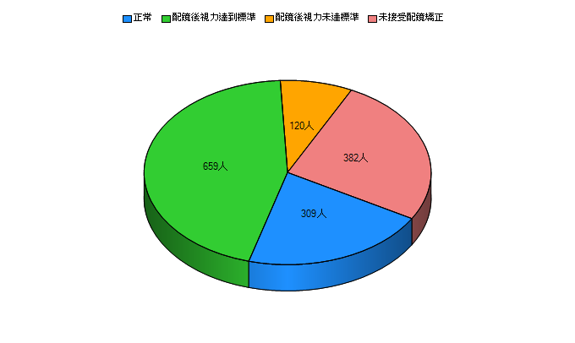 | 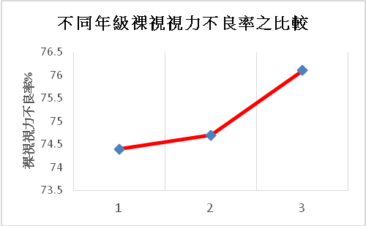
108學年度裸眼視力不良人數統計圖 | 107學年度裸眼視力不良人數統計圖
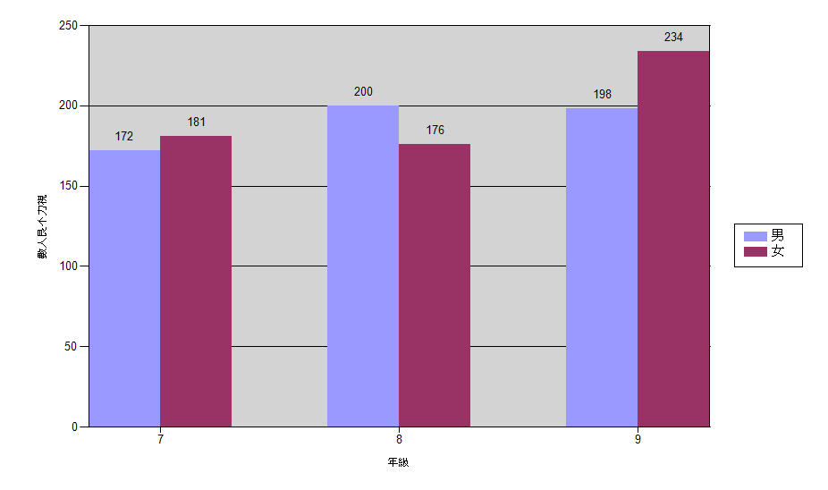 | 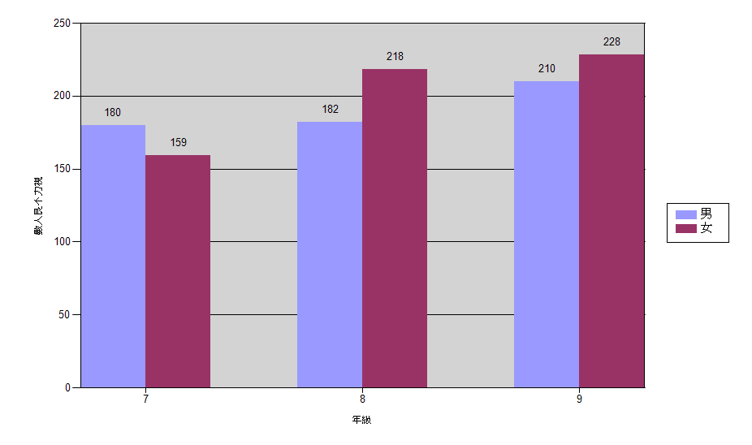
108學年度裸眼視力不良比率之比較
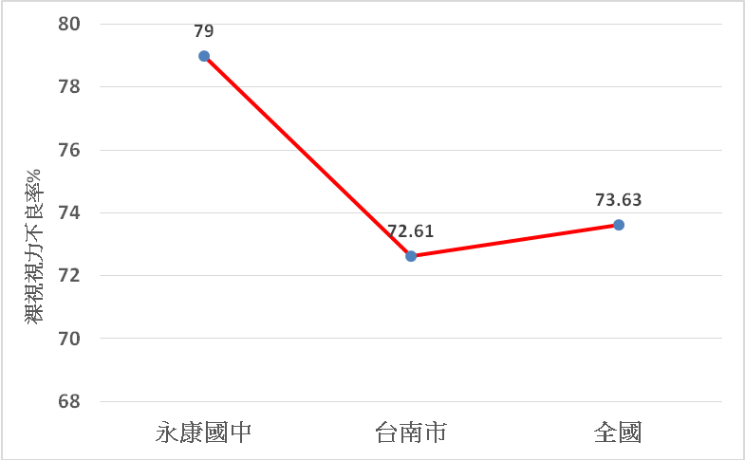

議題二：口腔衛生
1.108學年度新生牙齒檢查結果發現，有齲齒而未治療的比率為5.92％，顯示
雖然目前牙醫診所林立，但仍然有部分的學生沒有定期進行牙齒檢查的習
慣。36.08全年 舊有
2.108學年度全校推動中午潔牙活動的執行率為64.19％，比起107年度的59.71
％有略微提高。
108學年七年級初檢齲齒不良率之比較
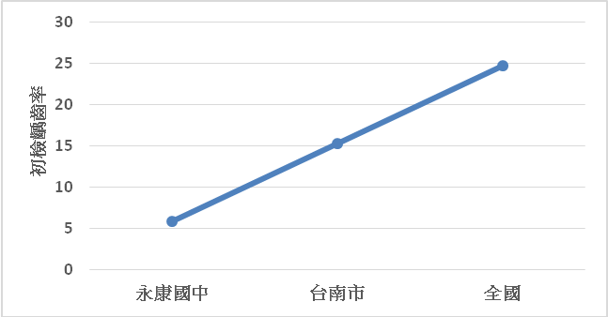
議題三：健康體位
1.背景調查：
(1)大部分學生因為忙於課後補習，所以幾乎以外食為主。
(2)課業壓力大，導致運動時間變少，大部分學生假日的休閒活動以室內
活動為主。
(3)可能為了購買喜愛的物品，而省下重要的早餐費。
(4)受到媒體影響，產生偏頗的體位價值觀。
2.108學年度體位評估結果
根據108學年度體位統計圖發現，體位過重及超重的比率大約佔全校學生
33.7％，表示10位學生中就將近有4位學生有體重過重的情形，過輕的
學生則佔4.7％左右。
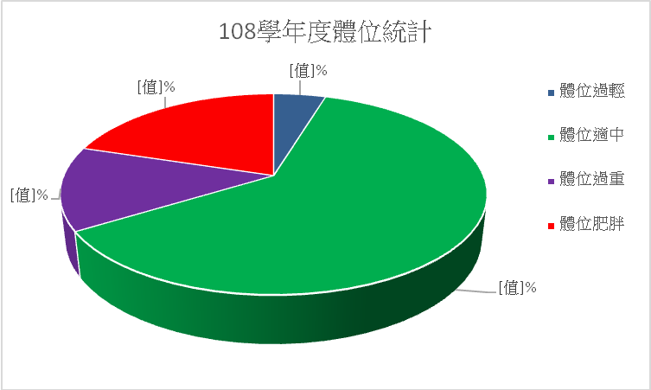

議題四：菸(檳)防治
1.背景調查：
（1）部份學生於放學後會有群聚活動，而校外人可能成為提供菸品或檳榔
的來源。
（2）根據調查，有抽菸習慣的學生，其家庭中有抽菸人口的比例相當高。
（3）有抽菸行為的學生，其家長的關注程度也相對較低。
議題五：全民健保與正確用藥
1.背景調查
（1）健康中心針對學期中罹患感冒且至健康中心尋求服務的學生進行調
查，學生的遵醫囑服藥率為28％。用藥諮詢電話比率為12％。
（2）學校也會結合社區藥師、醫師提供諮詢服務。
議題六：性教育及愛滋防治
1.背景調查
（1）每學期至少辦理一場性教育及愛滋病防治宣導。
（2）性教育與愛滋病相關衛教融入健康教育課程當中。
（3）定期巡視安全死角，營造性教育安全環境。
(二)健康議題擇定
1.菸害防制
本校位於住商混合區，學區內有多間飲料店及3-5間的網咖，學生來源以永
康、三村、永信國小學生為主，部分學生家長也因工作的關係，對於孩子行
為疏於管教及少數學生經常逗留於網咖、飲料店，造成學生對香菸、檳榔的
好奇與網咖朋友影響而接觸香菸、檳榔。此外，學區內宮廟常有出陣的活動，
參與活動的同時也大大提高學生接觸菸品及檳榔的機會。
2.健康體位
學生常因為課業繁重而忽略了健康，所以身體質量指數普遍有偏高的現象，
本校體位過輕佔有4.7%，體位過重以上則佔有33.7%。而飲食與體位具有高
度相關性，因此除學校內能夠控制外，一定要能延伸至家庭中，讓家長也能
一同為孩子的飲食與健康把關，不然將只是短暫成效，所以希望能藉由計劃
與活動推展使家長認同健康體能的重要性，同時也能夠將健康飲食行為之觸
角延伸於家庭中落實，讓學生可以真正擁有健康飲食環境，進而達到標準的
健康體位。
3.口腔衛生
依據臺南市108學年度學生健康檢查資料分析報告：本校七年級學生齲齒率
為25.16％，又其他牙齒疾病佔27.06％。因目前學生課業壓力，學生疏於
自我管理，再加上早出晚歸，在外時間長且三餐均外食又喜吃甜食與飲料，
及透過學生健康檢查發現一年級學生，牙刷的挑選及潔牙的方式不對而造成
牙周疾病，口腔保健對於人際關係及牙齒的保健尤其重要。此外，學生少有
每半年需要進行洗牙及全口牙齒檢查的觀念，此一方面有待提升。
4.視力保健
因生活習慣不正常，導致現代學生視力不良問題相當嚴重，除應付繁重課業
外，多數學生課餘之休閒活動以使用電腦及觀看電視為主，都需大量使用眼
力且都為近距離觀看，而戶外活動時間反而極少，不利於視力保健，多數學
生於小學時即已近視。本校應盡力推行視力保健活動，並加強宣導，讓學生
能夠重視眼睛的重要性，並懂得如何護眼與避免繼續加深視力。
5.全民健保與正確用藥
過度用藥為目前用健保常見的問題之ㄧ，讓學生了解全民健康保險精神是集
合群體之力量、解決民眾就醫經濟困難、照顧民眾健康、建立3H（Help,
Health,Happy）即相互幫助、健康、快樂的社會。並透過宣導讓學生明白實
施全民健保後的民眾不再因病而貧，政府及企業雇主藉保費之分擔，負起照
顧全民醫療的責任。全國醫療支付與規範有統一標準。國家的衛生政策，可
藉全民健康保險的配合而推動。目前二代健保推動後為維護藥品市場競爭秩
序，使藥品交易更為合理透明。並學習正確使用健保之認知能力，進而將觀
念帶至家庭內，影響家人、社區，讓善用醫療資源的觀念能真正落實於社會
之中。
6.性教育及愛滋病防治
性教育並不是只是了解性行為的教育，它是一種性別教育，也是一種生活教
育，教導大家如何扮演自己的性別角色，如何認識自己及異性，學習和異性
相處之道及建立一個幸福和諧的家庭，它除了包括生理層面，還包括心理及
社會層面。由許多研究報告顯示，正確的性知識愈豐富，性行為反而更趨保
守，現今社會進步，大眾傳播工具日益發達，學生非常容易從錄影帶、電影、
電視、書刊處得到一些訊息，如果訊息不正確，極易形成許多錯誤觀念，影
響其身心發展。青少年時期開始會對性產生好奇和慾望，尤其是男生比女生
明顯，在這個時期受同儕團體的影響也很大，為了滿足其好奇心，由老師教
導學生正確的知識及觀念比由同儕團體或不良的書刊等大眾傳播工具獲得
的知識更好。
性教育是一種生活教育，可在日常生活適時引導學生，譬如在上課時學生突
如其來的黃色字眼、隱含性暗示的名詞，或下課時學生在玩鬧中所做的
當動作，這都是一個切入點。面對現今社會離婚率日益提高、大眾傳播工具
日趨發達、性行為愈來愈開放的多元化社會中，兩性教育更顯得重要，然而
教師及父母遇到學生或子女發生兩性有關的問題時，是否能隨時給予適當、
適時的指導，把握時機做性教育的教學？我們是否有能力教導他們認識自
己、認識異性及懂得和異性相處之道？教師和父母在和青少年討論性問題時
態度是否得宜等？這些都會影響學生及子女的性觀念很大。因此，性教育是
推動健康促進相當重要的議題。
7.安全教育與急救
本校依據評估自選議題為安全教育與急救；校園中最常受傷地點為運動場、
受傷的部位為四肢、受傷的類別為擦傷、撞挫傷、裂割傷及扭傷；又本校退
休老師陳金華老師致贈本校2台AED（體外電擊器），希望藉由安全與急救教
育之推廣能減低學生受傷之比率，又能提升學生自我處理傷口與救人之能力。

自選議題：安全教育與急救
1.背景調查
（1）為鼓勵校內教職員參加「CPR研習」，並提高參與率，往後CPR研習擬
兩年一次，由校內自辦。
（2）增添急救設備，例如攜帶式氧氣筒，增加本校急救的效能。
（3）聯絡簿增加安全與急救的宣導。
（4）落實本校緊急傷病處理實施辦法。
（5）配合地震防災演練實施安全教育與急救演習。
（6）確立傳染病通報防治作業流程及班級傳染病通報流程。
（7）實施傳染病防疫宣導與預防。

五、計畫內容：
(一)第一階段：確立建促計畫，強化健康促進工作團隊效能：
1.本校健康促進委員會，由校長擔任計畫主持人，衛生組長為執行秘書，成員
包括學務、教務、輔導和總務主任，導師代表3人，健體領域召集人、體育
組長、衛生組長、生教組長、資訊組長、護理師2人、家長代表、社區代表
及學生代表。另外，健康促進工作團隊隸屬於學校健康促進委員會，成員包
括校內健康專業教師、行政人員(衛生組、體育組及護理師)。健康促進工作
團隊負有規劃及執行的功能，發展健康促進計劃及執行各項活動，同時網羅
社區中與健康有關或有興趣的組織、機構及團體共同參與，建立互惠的合作
關係，以期有效連結社區內外的資源，發揮最大的影響力。
2.本校的健促計畫是配合教育部及台南市政府衛生政策，以【菸檳防制】、【健
康體位】、【口腔衛生】、【視力保健】、【全民健保(含正確用藥)】、及
【性教育與愛滋防制】為六個必選主題，經由校內評估後以【安全教育與急救】
為自選議題。
(二)第二階段：發展有效策略及計劃，提供充分的環境支持與服務
1.經由健康促進工作團隊擬定相關發展策略及計劃，提交學校健康促委員會同
意後執行，依據健康促計畫所訂定之目標及議題，發展有效的策略及措施，

並提供環境支持與健康服務，以協助學校成員產生健康行為並培養健康的生
活型態，進而提升健康品質。
2.具體策略與作法
六大層面 | 實施策略及內容 | 主辦  單位 | 協辦  單位 | 工作時程
訂定學校衛生政政策 | 1.落實學校健康促進委員會組織效能，持續推動  健康促進相關議題，檢討學校的健康政策。  2.透過委員會進行需求評估，並能依照評估結  果，制定實施計劃，並經由校務會議表決通  過，且納入學校行事曆。  3.規劃並舉辦健康促進學校的研習課程。 | 學 務 處 | 總務處  教務處 | 109.09.01  至  110.06.30
學校社會環境 | 1.建立學校良好的師生關係，營造良好、和諧的  校園文化。  2.營造彼此尊重、信任、友愛、相互關懷的環境，  提昇師生心 理的健康。  3.強化輔導機制與轉介網路，善用社區資源之協  助，如輔導志工、衛生所及醫療相關機構。 | 輔導室 | 學務處 | 109.09.01  至  110.06.30
學校物質環境 | 1.定期檢查校內各項設施並進行維護。  2.於校園明顯處張貼健康促進之相關海報  宣導，張貼拒菸或拒檳美術入選作品。  3.加強校園防震救災之演習與管理。  4.建構完善、安全的校園學習環境、以達到  學生「無傷病」之 目標。  5.進入校園所有人士，禁止吸菸及吃檳榔行  為。  6.校園設置監視系統以預防犯罪。  7.校內成立午餐委員會，並召開午餐督導會  議，提供學生均衡營養午餐，以減油減糖  控制食物熱量的攝取。  8.提供學童及教職員工適當的燈光照度，掌握  教室光源穩定性。  9.建立健康促進網頁於學校網頁下，提供相關  資訊。  10.善用健促室，藉由情境佈置達到潛移默化  的效果。 | 總務處 | 學務處  午餐執行秘書  各班級  導師 | 109.09.01  至  110.06.30
健康教育課程及活動 | - 依據健康教育課程，融入14項生活技能。  - 每年實施學生體適能檢測，倡規律運動、養成健康儲蓄觀念。  - 貝氏刷牙法與正確牙線使用教學。  - 配合校慶活動舉辦各類競賽。  - 視力保健與口腔衛生為每日例行工作。  - 鼓勵學生定期就醫複檢牙齒及視力檢查。  - 推行下課走出教室，以中斷近距離用眼時間。  - 推動「叫叫CABD」之操作能力。  - 成立健康性社團，讓學生學習及參與。  - 配合戒菸宣導，鼓勵吸菸學生成功戒菸，納入改過銷過辦法。  - 成立戒菸班，協助吸菸學生積極戒菸。 | 學務處 | 教務處  健體領域教師  各班級導師 | 109.09.01  至  110.06.30
社區關係 | - 藉由開學初舉辦的家長親師座談會，宣導「健康促進學校計畫」之精神和內涵。  - 班級與家長建立良好的聯繫和雙向溝通。  - 與鄰近學區交流健康設備資源。  - 與學區相關大專院校、衛生所及社區醫師共同推動健康促進活動，有效整合資源。  - 結合社區醫療院所、藥局及眼鏡行提供諮詢服務。  - 與永康區消防隊共同推廣急救安全教育。  - 開放學校運動場等運動設施，以提供社區民眾運動環境，促進健康行為的動力 | 學務處 | 總務處  健康中心 | 109.09.01  至  110.06.30
健康服務 | - 每學期實施學生視力及身高體重檢查，並輔導就醫、追蹤矯治。  - 建立學生個人健康檔案。  - 建立特殊疾病學生資料檔案  - 進行傳染病管制及照護。  - 辦理衛生保健宣導活動。  - 走動式指導學童餐後潔牙情形。  - 定期研習安全急救教育訓練課程。  - 針對體位異常學童（過輕或過重），進行個別飲食指導，及飲食選擇指導。 | 健康中心 | 班級導師 | 109.09.01  至  110.06.30
健康服務 | - 每學期實施學生視力及身高體重檢查，並輔導就醫、追蹤矯治。  - 建立學生個人健康檔案。  - 建立特殊疾病學生資料檔案  - 進行傳染病管制及照護。  - 辦理衛生保健宣導活動。  - 走動式指導學童餐後潔牙情形。  - 定期研習安全急救教育訓練課程。  - 針對體位異常學童（過輕或過重），進行個別飲食指導，及飲食選擇指導。 | 健康中心 | 班級導師 | 109.09.01  至  110.06.30

(三)第三階段：進行過程檢核，以期適時回饋修正計畫，並評估計畫實施之效果。
- 健康促進學校產生健康行為並建立健康的生活型態，針對健康指標進行檢測並評估其成效。
- 於活動施行的同時，適時進行過程檢核及修正。
- 本校健促計畫著重以融入課程的方式執行，配合領域教學、結合社區家長及本校課程安排相關學習活動，宣導健康概念、培養健康習慣與技能，並強調日常生活中健康行為實踐能力。
- 有效推動學校公共關係，使用最多的資源融入師生的活動之中，將健康促進的想法及做法融入家庭及社區中。
六、人力配置：
計畫職稱 | 姓名 | 本校所屬單位及職稱 | 在本計畫之工作項目
計畫主持人 | 童文志 | 校長 | 研擬並主持計畫，彙整報告撰寫
協同主持人 |  | 學務主任 | 研究策劃，督導計畫執行，並協助行政協調
協同主持人 | 潘宥安 | 教務主任 | 研究策劃，督導計畫執行，並協助行政協調
協同主持人 | 鄭秋婷 | 總務主任 | 研究策劃，督導計畫執行，並協助行政協調
協同主持人 | 張梅英 | 輔導主任 | 研究策劃，督導計畫執行，並協助行政協調
執行秘書 | 林滙豐 | 衛生組長 | 負責計畫部分執行、校園環境評估，各項計畫執行及協調
研究人員 | 李宜蓁  何伶娟 | 護理師 | 身體健康狀況及需求評估，活動策略設計及效果評價，負責計畫部分執行，成果彙整與報告撰寫
研究人員 | 林嘉祥 | 生教組長 | 校園安全評估，防制學生藥物濫用教育活動策略設計及執行
研究人員 | 呂宜澤 | 活動組長 | 校園安全評估，活動策略設計及效果評價
研究人員 | 蘇振展 | 體育組長 | 體適能評估，社區及學校資源之協調聯繫
研究人員 | 陳婉茹 | 體健領域召集人 | 活動策略設計及效果評價
研究人員 | 陳平福 | 資訊組長 | 健康促進學校網頁製作與維護
研究人員 | 洪志瑋  林雅婷  王頌婉 | 一年級導師長  二年級導師長  三年級導師長 | 各項計畫執行及協調
顧問 | 游琇茹  (衛生所護理師)  蘇宥因藥師  王瑞斌醫師 | 社區代表 | 協助整合社團人力及協助推展健康促進活動
家長代表 | 胡益彰 | 家長會長 | 協助整合社團人力及協助推展健康促進活動
學生代表 | 各班一位 | 衛生股長 | 協助推動健康促進活動，彙整班級資料

七、預定進度：
月 次  工作項目 | 109年 |  |  |  |  | 110年
月 次  工作項目 | 8 | 9 | 10 | 11 | 12 | 1 | 2 | 3 | 4 | 5 | 6
1.成立健康促進工作團隊
2.召開健康促進工作小會議
3.進行現況分析及需求評估
4.決定目標及議題
5.核定計畫
6.擬定過程成效評量工具
7.編製教材
8.成效評量前測
9.執行計劃
10.過程評量
11.成效評價後測
12.資料分析
13.報告撰寫
八、 評價方法：
(一)配合計畫進行過程檢核
- 根據工作會議紀錄、活動紀錄單、訪視、活動成果報告，提出優缺點及建議事項，作為檢視計畫目標落實的情況。
- 建置「永康國中健康促進學校資訊網」提供資訊平台將執行過程的資料上傳，並連結健康促進相關網站。
(二) 結果評估
- 彙整年度執行成果（含會議資料、照片等）。
- 將健促計畫預期目標、實施後成果進行比較，呈現實施成效。
- 針對未達成預期目標或難以實施之策略，探討其原因，做為下一年度改善參考。
- 成果展示：將推動經驗分享於學校網站及「永康國中健康促進學校資訊網」。
5.預期效益：
配合健促計畫的執行與檢核，用以評估計畫實施之成效。本計畫的預期目標為：
七大議題 | 訂定學校衛生政策
1視力保健 | 視力不良率可以持平或僅上升0.1%
2口腔衛生 | 1.午餐後潔牙班級參與率至少90%以上。  2.午餐後會使用牙刷潔牙的人數達80%以上。  3.學生每日的口腔清潔次數比以往增加1次以上。  4.有睡前刷牙習慣的人數達80%以上。
3健康體位 | 1.每日運動30分鐘人數達75%  2.體位肥胖降低2%，體位過輕降低2%。  3.天天喝足白開水1500CC人數達80%。
4菸(檳)防制 | 1.提升學生對菸害相關法律認知及菸害防治的基本常識。  2.提升無菸校園的概念。  3.吸菸學生參與戒菸率達70%。
5全民健保  (含正確用藥) | 1.提升全民健保的認知。  2.達到預防勝於治療的目的，遵照醫囑服藥率達50%
6性教育(含愛滋) | 1.提升學生的性教育及愛滋病防治常識。  2.學生對於正確使用保險套與知道使用時機正確認知達80%
7安全教育與急救 | 學生能暸解安全教育重要，並能達到70%的學生能作自我急救或對他人的急救。
承辦人:衛生組長林滙豐 學務主任: 校長：童文志

臺南市立永康國民中學109學年度第1學期期初校務會議提案單
提案編號 | 4 | 提案單位或人員 | 體育組長
案 由 | 建議將運動會延至學期末休業式前兩天1/18、1/19。
說 明 | 因操場將於九月初開工，所需工期為3個月，預計11月底完工，若工程養護期間遇到下雨則得再延後完工時間，不定因素很大，擔心影響運動會，建議延至110/1/18(一)、1/19(二)兩天，第三次段考的第二天下午進行預演。
議 決

臺南市立永康國民中學109學年度第1學期期初校務會議提案單
提案編號 | 5 | 提案單位或人員 | 校長
案 由 | 新訂本校「教師兼任行政職務聘兼辦法」草案
說 明 | 由於本年度因行政人員無法順利覓得，為讓學校運作順利，讓老師及早規畫安排就緒，避免人心浮動。
辦 法 | 依照一般性積分原則規劃
議 決

臺南市立永康國中教師兼任行政職務聘兼辦法草案
109年8月28日109學年度第一學期期初校務會議提案
一、依據：國民教育法第10條第2項、本校聘約第3條及校長同意授權後訂定之。
二、目的：
(一)解決學校聘請教師兼任行政職務問題，建立公平合理之教師兼任行政職務
輪替制度。
(二)達成分工合作、和諧效率的職務分配，落實行政支援教學，促進學校校務順利運作。
三、原則：
(一)授權原則：本辦法經校長授權同意後開會討論訂定之。
(二)尊重原則：學校行政職務之聘兼安排，尊重彼此雙方的權利和義務。
(三)程序原則：學校無法透過自願和協調產生，最後才以積分排序之辦法實施。
(四)合作原則：教師領域編配及行政職務聘兼互相配合實施，行政和教學合作。
四、本辦法之兼任行政人員包含主任、組長、副組長、各處室之協助行政人員及午
餐執秘適用之。
五、任期：
(一)教師兼任行政職務，以每年一聘為原則。如欲中途解職，應經校長同意。
(二)校長聘請教師兼任行政職務，應於前一學期末前發給聘書，以利相關工作
之交接。
六、組織：
(一)行政職務之聘兼，尊重校長職權以自願、協調為原則。行政職務空缺經校
方徵詢教師(含代理教師)意願後仍無人擔任者，則本辦法由校長召集審議
小組後即行啟動。
(二)審議小組成員：校長為召集人，教務主任、學務主任、總務主任、輔導主
任、教師代表3人等8人。
七、辦理程序：
(一)主任之聘用，於期末前經多方徵詢意願仍無人擔任，在學校仍有缺額之前
提，得由校長取得他校有意願之教師經二次介聘進入本校擔任主任。
(二)第一階段若最後仍有行政職務空缺者（不包含主任），本階段則由下學年
度新進教師(不含專任輔導教師)協調，協調不成，以出生年次順序處理，
年次多的優先擔任，年次相同或出生年月日相差半年內者抽籤決定之。
(三)第二階段後若最後仍有主任或其他行政職務空缺者，再由本校教師協調，
協調不成，以積分順序處理，積分少的優先擔任，積分相同者抽籤決定之。
(四)兼任行政職務之免除，除借調或支援校外重要職務者(需依相關法令規定)，
以下對象適用之：
1、已懷身孕或當學年度8月1日娩假尚未結束者。
2、領有殘障手冊者。
3、教師年滿50歲者（依當學年度8月1日為計算基準）。
4、前一學年度卸任主任或組長者。
八、積分：(積分之計算至申請當學年度7月31日止)
＊ 總積分 = 本校服務年資積分 + 本校行政職務(工作)積分
(一)以介聘進入本校後之實際服務年資才得採計，一年採計1分。
(二)擔任主任、組長（正式編制），一年採計1分。
(三)擔任協助行政(含各處室協助行政及午餐執秘)，一年採計0.5分。
(四)擔任導師，一年採計0.3分。
(五)專任教師，不計分。
九、時程：
(一)五月中前，由校長依職權或授權主任，聘請教師兼任各項行政職務。
(二)七月底前，若校長無法聘足所有行政職務，則改採人選順序協調及積分方
式決定。
(三)七月底前，校長依以自願、協調、積分之順序產生的人選，公布兼任行政
職務教師名單。
(四)教師對行政職務之聘兼，認為不當或損害其權益者，得於知悉後十日內，
向校方提出申覆。
十、本辦法經校務會議通過，校長核可後實施，修正時亦同。

